雷达系统导论作业

[1] 3.1沿圆轨道绕地球飞行的卫星高度为5000海里，速度为2.7海里/秒。（a）如果UHF（450MHz）雷达位于轨道平面内，当卫星刚出现在地平线上时观察到的多普勒频移是多少（地球半径为3440海里，忽略大气折射和地面反射的影响）？(b)当卫星处于天顶时多普勒频移是多少？
R
h
α
解答：（a）当卫星刚出现在地平线上时
径向速度为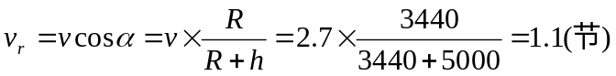
（注：1节＝1海里/小时，1海里=1.852公里）
故多普勒频移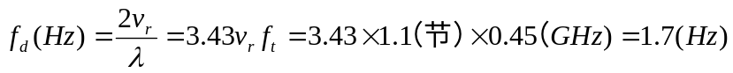
(b)当卫星处于天顶时径向速度为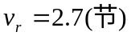
故多普勒频移

[2] 3.2. 220MHz VHF雷达的最大非模糊距离为180海里。（a）第一盲速（单位为节）是多少？(b) 重复习题（a），但雷达工作在1250MHz的L波段。(c) 重复习题（a），但雷达工作在9375MHz的X波段。(d)为了获得与（a）中的VHF雷达一样的盲速，(c) 中X波段雷达的非模糊距离（海里）为多少？(e)如果需要第一盲速为（a）中盲速的雷达，你愿意选择VHF雷达还是X波段雷达？请解释你的回答（有可能没有唯一解）。
解答：（a）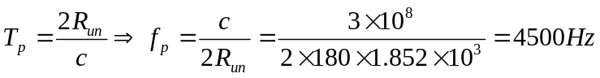，
（b）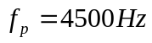，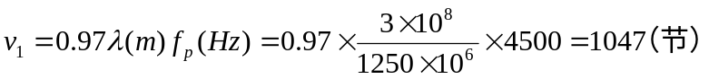
（c），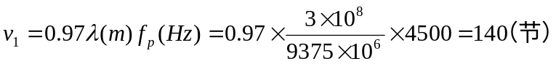
（d）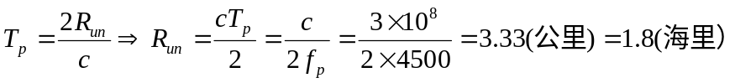
（e）如果需要第一盲速为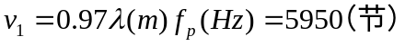，从上面的计算可以看出，随着雷达工作频率的升高（波长的减小），要求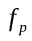升高，则最大非模糊距离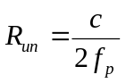下降，例如(d)中X波段雷达的非模糊距离仅为1.8海里，对许多雷达应用来说太短了（脉冲多普勒雷达可使用高雷达工作频率）。而低雷达工作频率雷达（例如VHF波段雷达）距离和角分辨力差，低高度覆盖也较差。因此，当第一盲速确定时，选择高还是低的雷达工作频率（VHF雷达还是X波段雷达），应根据具体应用折中考虑。

[3] 3.4. （a）证明最大模糊距离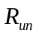与第一盲速的乘积等于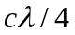，其中c成为传播速度，为雷达波长。（b）这种关系对避免盲速有没有指导意义？如果有的话，有何指导意义？

解答：（a）证明： 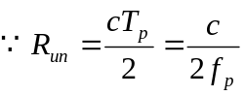，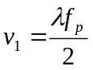
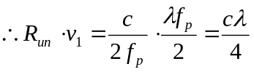
（b）这种关系对避免盲速有指导意义。只要知道了最大模糊距离和雷达波长就能知道第一盲速。
[4] 3.5. 如果一部雷达要求最大非模糊距离为200海里，低于600节时没有盲速，雷达的最高工作频率是多少？
解答：最大模糊距离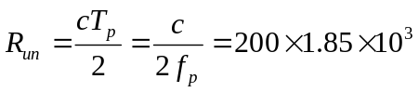
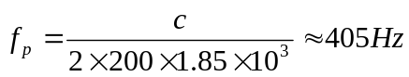
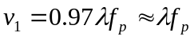，雷达波长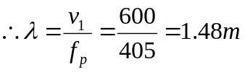
雷达最高工作频率：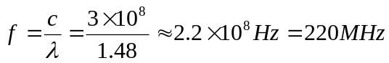

[5] 3.7. （a）设为采用N个不同prf参差时的第一盲速，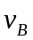为prf等于N个参差prf均值的恒定prf波形的第一盲速，请推导比率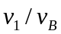的表达式。（b）当N＝4 且prf的关系是30：35：32：36时，比率的值是多少？
证明： 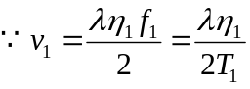 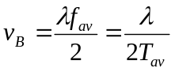
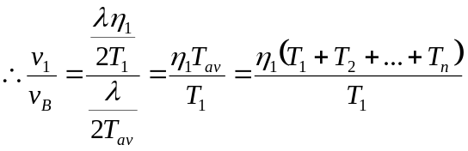
又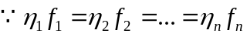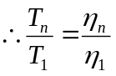
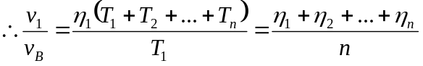
（b）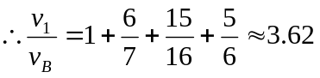
[6] 3.22. （a）在同样从杂波中检测运动目标的监测性能假设下，为什么高prf脉冲多普勒雷达比低prf MTI雷达要求更大的改善因子？（b）为什么高prf脉冲多普勒雷达（如AWACS）通常比同样性能的AMTI雷达需要更多的平均功率？解答：（a）在高prf脉冲多普勒雷达中，由于有许多距离模糊的脉冲同时照射杂波区，天线的旁瓣杂波较大。当占空比为50%时，天线旁瓣同时照射天线覆盖范围内一半的杂波，比低prf的AMTI雷达多的多。脉冲多普勒雷达中大的旁瓣杂波说明了为什么他要求改善因子通常比同样性能的AMTI雷达更高。
（b）高prf脉冲多普勒雷达导致许多距离模糊，距离模糊可通过多个prf解开。比如利用三个不同的prf测量目标真实距离的高prf脉冲多普勒雷达要求每个prf都要进行目标检测和距离检测，这使得功率-孔径积比不要求冗余发射的雷达高三倍。对给定测距性能，当其他各项指标保持不变时，高prf脉冲多普勒雷达将要求比AMTI雷达更大的发射机平均功率。

[7] 3.23. （a）中prf脉冲多普勒雷达在什么方面比高prf脉冲多普勒雷达更好？（b）高prf脉冲多普勒雷达什么方面比中prf脉冲多普勒雷达更好？
解答：（a）与高prf脉冲多普勒雷达相比， 中prf脉冲多普勒雷达在以下几个方面更好：（1）可获得更好的距离精度和距离分辨率。（2）较小的距离模糊意味着天线旁瓣看得见的杂波较小，因此，与高prf系统相比，可在更远距离检测低相对速度目标。（3）中prf系统相当于用高速目标的检测能力换取低速目标的更好检测，因此，如果只有一个系统可用的话，战斗机或截击机应用雷达更愿意采用中prf系统。
（b）高prf脉冲多普勒雷达比中prf脉冲多普勒雷达更好的方面有：
（1）多普类频率没有模糊，没有盲速。
（2）高速目标监测性能好。
（3）要求的距离波门较少。

[8] 3.24. 为什么高prf脉冲多普勒雷达中高度线杂波不能通过距离们而是通过滤波消除。
解答：用于战斗机或截击机的X波段高prf脉冲多普勒雷达的prf可能在100kHz到300kHz范围内，如此高的prf，使长脉冲没有太多的使用空间。在高prf脉冲多普勒雷达中，占空比从0.3到0.5的雷达非常常见。这些雷达的作用距离可能仅用一个距离波门工作，所用的滤波器组也仅有一个，而不像低占空比雷达那样，每个距离波门都需要一个滤波器组。高prf脉冲多普勒雷达中高度线杂波因为占空比比较小，因而只能通过滤波来消除。

[9] 4.6 对于天线宽边（视轴）方向，分别从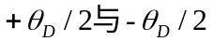方向测出到达单坐标雷达跟踪天线的限定大小的目标两个回波信号。我们如何采用和信道的输出来辨别正在出现的严重的闪烁误差？
解答：通常，大的角闪烁误差伴随着小的和信号，当角误差信号比较大，而和信号小于期望值时，将出现叫闪烁。

[10] 4.7 一步跟踪雷达正在跟踪一个“哑铃”，“哑铃”目标是处于雷达位置看得到的两个被角度为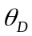隔开的各向同性散射体所组成的（这类似于如图4.15所示的几何形状）来自两个散射体的回波信号幅度之比为a=0.5。如果两个散射体之间的相位差随时间均匀地变化在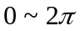弧度的范围内，那么雷达的角误差信号有多少时间是来指示一个“貌似”目标的方向，即指向超出“哑铃”目标的角度之外（你可以假定两个散射体中每个角度比小得多）
解答： 由方程4.2: 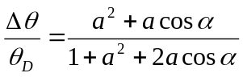
或图4.15可知，a＝0.5的曲线表示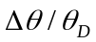小于零，这表示雷达指向已经超出目标范围，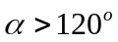。这样，

[11] 4.11 本题与距离闪烁有关
（a）据雷达较远的一个哑铃目标，其具有两个不可分辨的相等横截面的各向同性的散射体且在径向（距离）纵排并分隔10米，当用频率为三千兆赫兹的雷达观测时，来自这两个散射题体回波之间的相位差是多少？
（b）视向角的什么变化（例如由于目标绕其中心旋转而引起的）会使两个回波相位差180º，结果在距离上有恶劣的闪烁误差？
（c）当目标按（b）取向时，频率怎样变化才能使回波去相关？
（d）为了分辨出两个散射体（只是闪烁可以避免），（a）中的脉冲宽度必须是多少？
解答：（a）相位差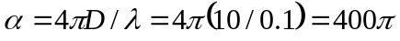,因为它是的整数倍，所以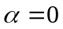。因为相位差，所以在这种情况下不存在距离闪烁误差。
（b）当目标绕其中心旋转时，发射波在距离向上的投影将缩短，当发射波等于10m减去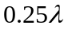时 ，回波将超出相位范围而产生距离闪烁。这在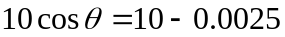时发生。即：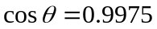，所以 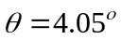
（c）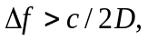其中，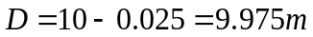，所以，
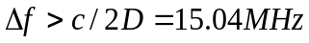
（d）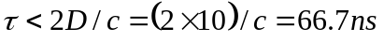
[12] 4.12 为了减小角度和距离中闪烁误差的影响，可采用哪两种测量方法？
解答：为了同时减小角度和距离中闪烁误差的影响，可采用下面两种测量方法：
（1）采用高距离分辨：闪烁是在有多个散射点处在雷达分辨单元内时发生的。如果雷达具有足够高的分辨力，以至能够分开组成同一目标的多个散射点，角闪烁以及距离闪烁就不会发生。
（2）避免采用闭环系统：不采用闭环跟踪的方法提取目标角的雷达不易产生角闪烁引起的大的误差，不采用闭环跟踪的方法测距，就不会产生距离闪烁误差。

[13] 4.13 （a）跟踪雷达工作在低仰角时为什么精度差？
（b）当须避免跟踪低仰角目标精度差的情况时，简述可以值得考虑的两种方法。
解答：（a）跟踪低仰角目标的雷达通过两条路径（直接路径和地面反射路径）照射目标，由于目标闪烁效应，将产生目标的仰角测量误差（多路径角闪烁误差）。光滑平面上的掠地角很小时，角闪烁最坏，低仰角跟踪目标能够造成仰角方向测量的很大误差，造成目标的跟踪丢失。
（b）避免跟踪低仰角目标精度差的情况可考虑以下两种方法：
第一种方法：窄波束宽度，由于窄的波束可以不照射到地面，因此，采用窄波束确保低仰角跟踪精度的最好方法。
第二种方法：偏轴或偏视轴单脉冲跟踪，当感觉到大仰角误差出现时，固定天线仰角进行偏轴跟踪和利用开环测量仰角，方法简单，还能缓解多路径角闪烁造成的天线不可控摇摆。

[14] 4.17.（a）波束裂变指的是什么？（b）简述如何实现它。（c）它的局限是什么？
解答：波束裂变指的是一种测量目标角度的方法。这种方法通过估计扫面天线接收到的从目标返回的n个脉冲的中心来决定目标角度。
（b）如果预期可接收到那个来自目标的脉冲，目标方向是这样确定的：首先确定脉冲的始端和末端，然后定位脉冲的中心。（c）它的局限是当信噪比足够大时，使用波束裂变后的角精度是波束宽度的十分之一。

[15] 4.18. 在什么条件下，卡尔曼滤波器的性能类似于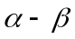跟踪滤波器。
解答：在卡尔曼滤波器中以目标轨道为直线做模型，而测量噪声和轨道扰动的模型是零均值高斯白噪声时，则卡尔曼滤波方程简化为跟踪滤波器方程，其中，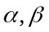由卡尔曼滤波程序依次确定。

[16] 4.19. （a）自动探测与跟踪的主要优点是什么？（b）它的局限是什么？
解答：自动探测与跟踪的主要优点就是跟踪目标的数量要比人工跟踪目标数量大得多。另外，雷达处理数据还可以用窄带电话传输线进行传送。
（b）（1）比起经过训练的操作人员，ADT不能处理新的预料不到的情况，这种情况在军用雷达收到敌方电子干扰的时候经常出现。（2）它对雷达的要求很高，如果雷达不能够滤除干扰噪声和不需要的杂波信号，跟踪计算机会超负荷。

